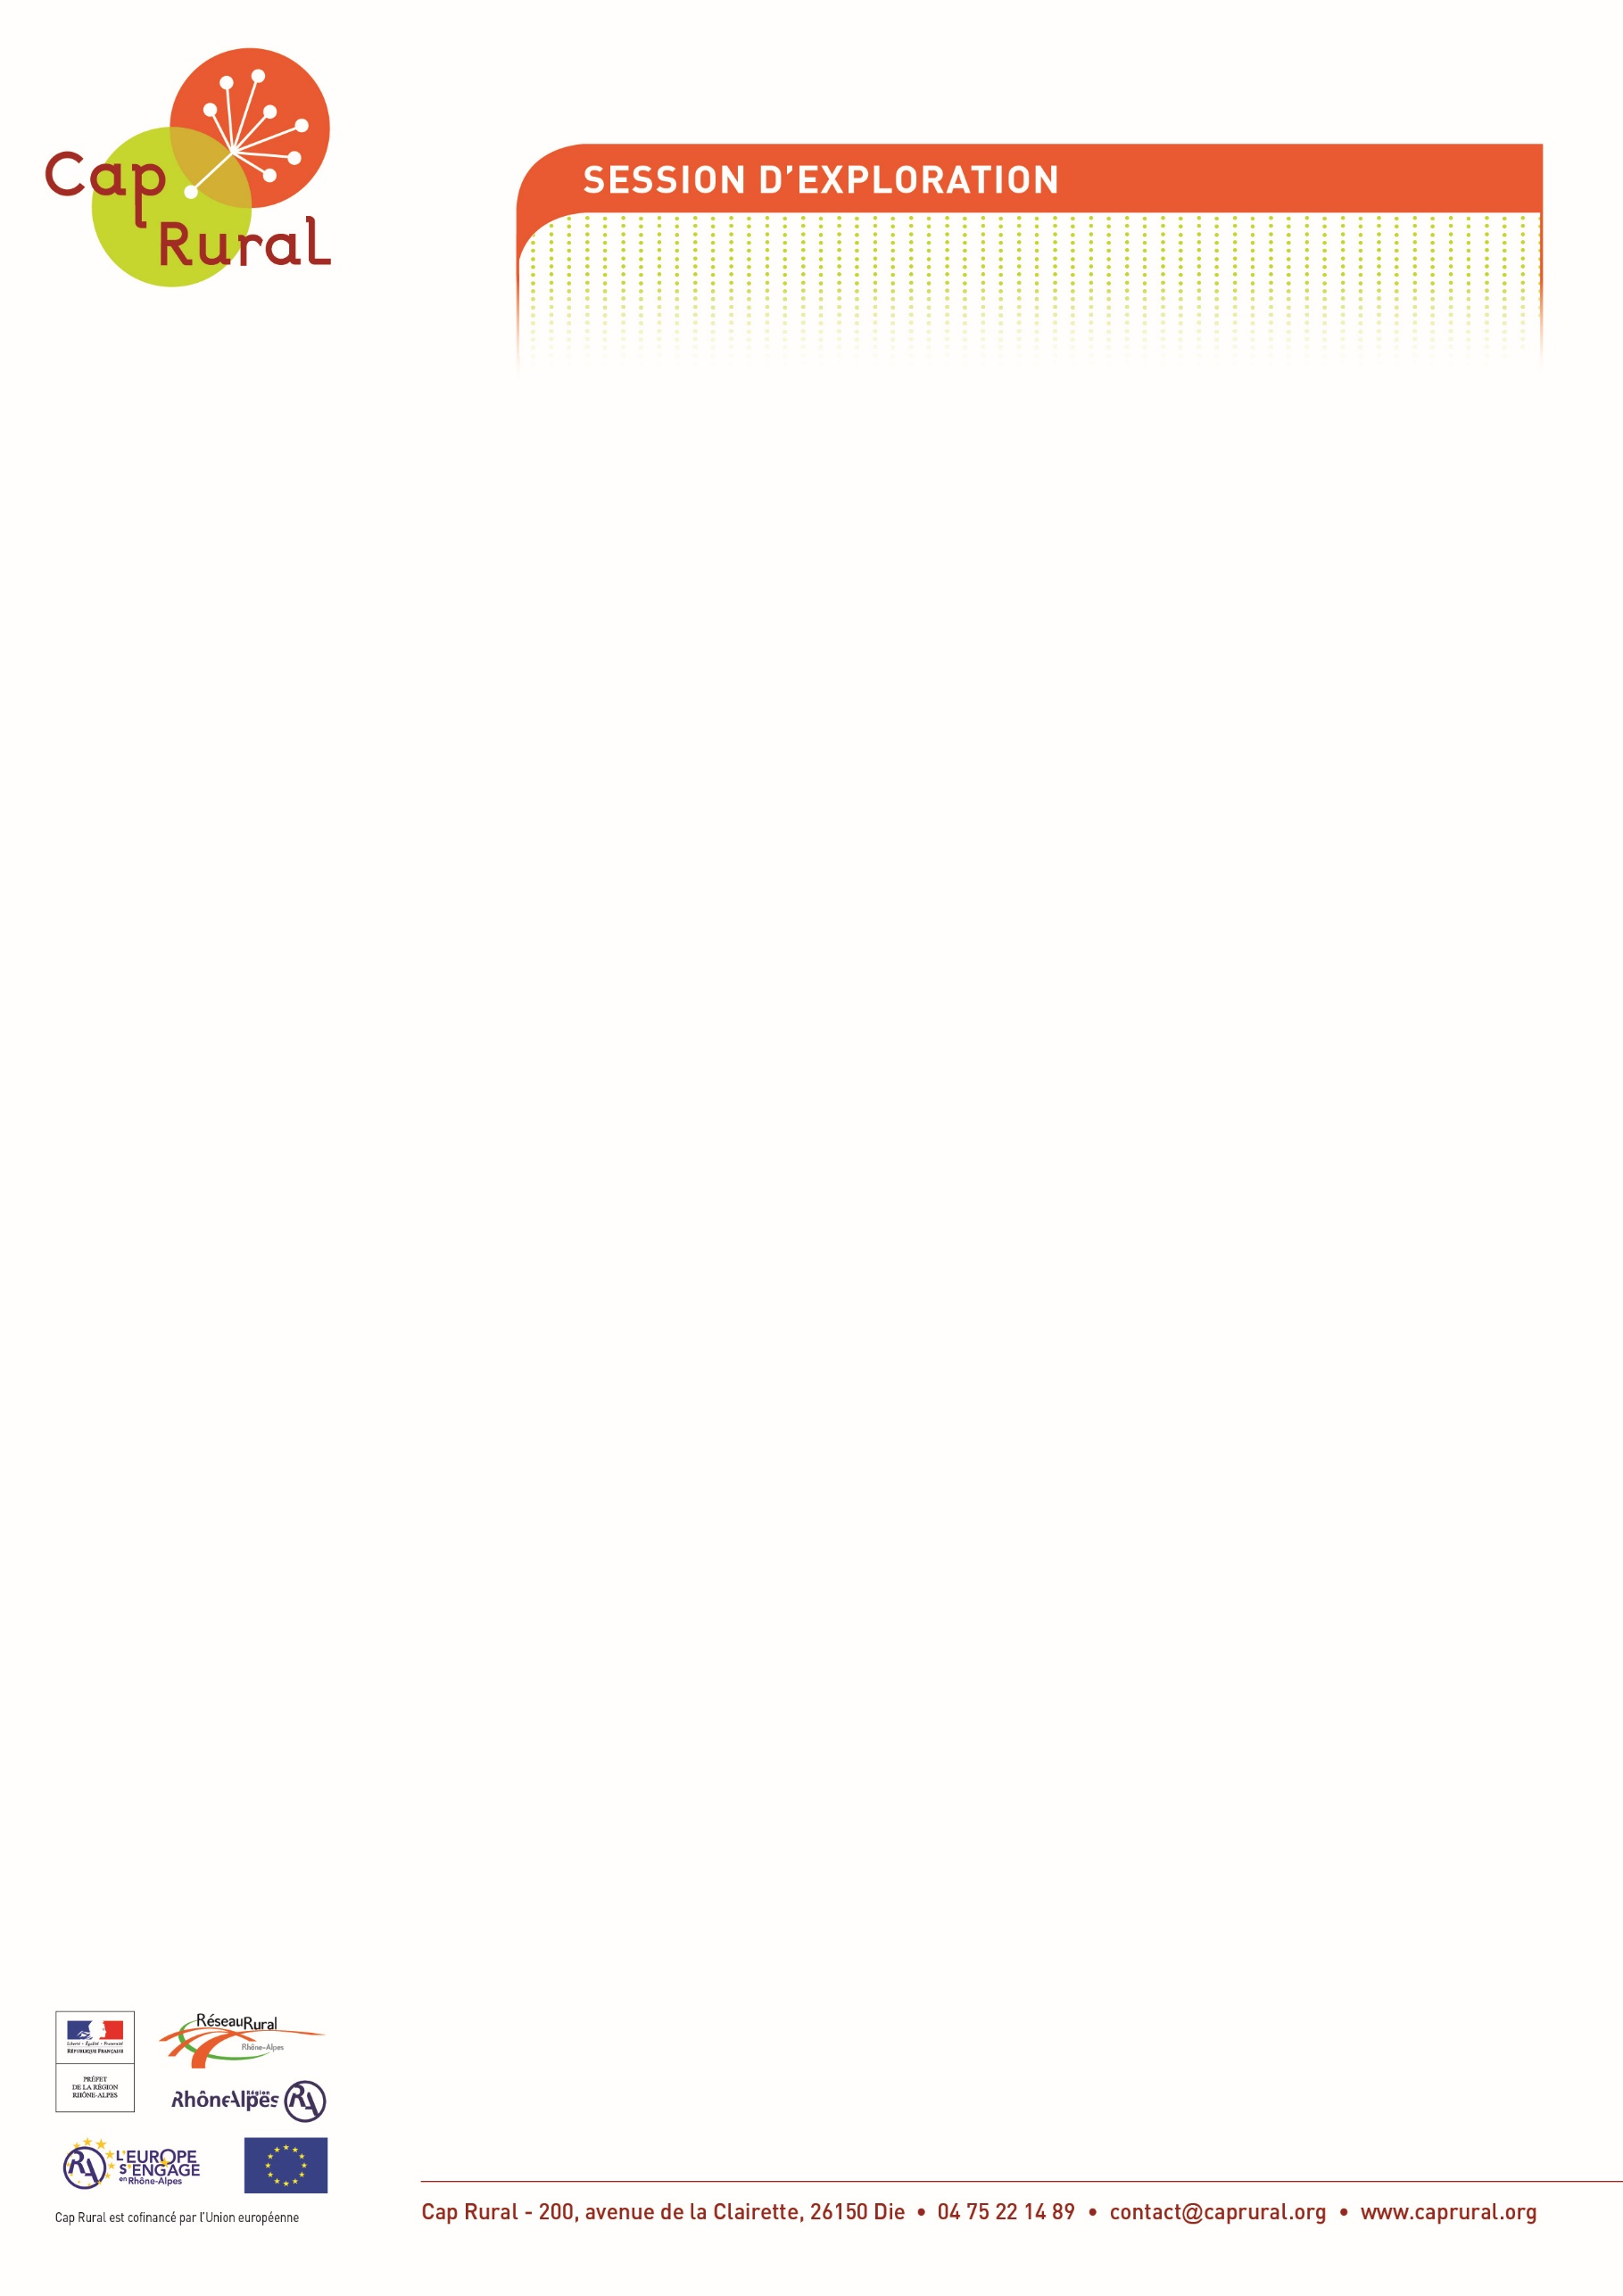

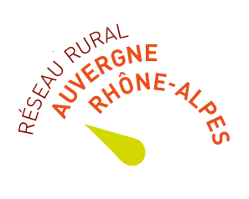 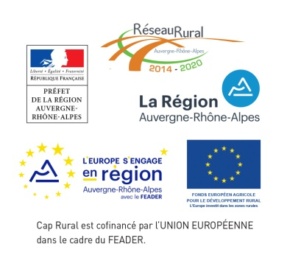

**Pourquoi cette session ?**

Cap Rural propose une webconférence qui vise à montrer que le mal-être du monde agricole est une réalité dont les acteurs des territoires ruraux se sont plus ou moins emparés en développant des actions de prévention et d’accompagnement adaptées, en lien avec des organisations professionnelles agricoles.

Des initiatives de territoires et des dispositifs d’accompagnement des agriculteurs en difficulté seront présentés : accompagnement sur les volets technique et économique de l’exploitation agricole, actions prévention santé, interventions visant à renforcer les liens sociaux avec les habitants et les acteurs du territoire…

Les travaux de cette journée pourront alimenter la dynamique de travail collective qui sera initiée à l'échelle de la région dans les mois à venir, à travers [un groupe de travail régional sur la pauvreté et la précarité en rural](http://www.caprural.org/co-construire/chantiers-en-cours/6581-pauvrete-et-precarite-en-rural-2).

**-------------------------------------------------------------------------------------------------------------------------------------------**

**Une session pour qui ?**

La webconférence est destinée à tous les acteurs concernés par et/ou impliqués dans des démarches de prise en compte du mal-être agricole dans les territoires.

**-------------------------------------------------------------------------------------------------------------------------------------------**

**Programme**

La webconférence s’organisera en trois temps :

→ **Propos de cadrage et apports de connaissance sur le mal-être agricole**

Statistiques, réalités du mal-être pour les agriculteurs et leurs familles dans les territoires ruraux d’Auvergne-Rhône-Alpes

→ **Présentation de dispositifs d’accompagnement** **individuels et collectifs**, d’outils permettant la détection et la prévention

Initiatives d’accompagnement d’agriculteurs en difficulté

→ **Témoignage d’un territoire impliqué dans la prévention du mal-être agricole**

A chaque temps des moments d’échange avec les intervenants pour poser vos questions, apporter vos réflexions et expériences

**-------------------------------------------------------------------------------------------------------------------------------------------**

**Intervenants**

→ **Eline Rolland**, accompagnatrice salariée à Solidarité Paysans Auvergne-Rhône-Alpes, et un administrateur bénévole de l’association

→ **Dominique Picarrougne**, responsable de secteur des travailleurs sociaux – site Cantal de la MSA Auvergne

→ **Delphine Du Garay**, assistante sociale, service action sociale à la MSA Auvergne

→ **Valérie Farges**, assistante sociale, action sanitaire et sociale à la MSA Auvergne

**-------------------------------------------------------------------------------------------------------------------------------------------**

**En pratique**

**→** Mardi 9 juin 2020 de 10h à 12h en webconférence

→ Date limite d'inscription : 2 juin 2020

**→** En fonction des modalités de sortie du confinement, cette session sera ou pas soumise à cotisation

**→** Contact : Virginie Sallard, 06 14 43 30 18, [agriagroterritoires@caprural.org](mailto:agriagroterritoires@caprural.org)

**Agir contre le mal-être agricole dans les territoires**